|  |  |  |
| --- | --- | --- |
|  |  | 目标模型 |

2016/10/5

**PPAP需求小组**

141250062 李昊朔（PM）141250079 刘兴

141250122谭琼 141250135王卉

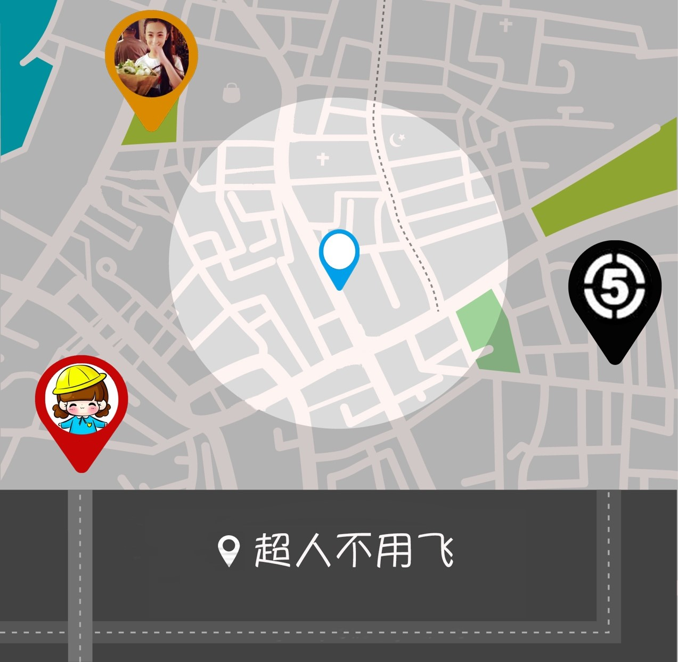

**更新历史**

|  |  |  |  |
| --- | --- | --- | --- |
| **修改人员** | **日期** | **变更原因** | **版本号** |
| 刘兴 | 2016/10/5 | 文档初稿 | 1.0 |
|  |  |  |  |
|  |  |  |  |

**目录**

1. 引言……………………………………………………………….4
2. 高层目标……………………………………………….…….4
3. 目标精化…………………………………………..…………4

4. 目标实现………………………………….……….…………5

4.1主体分配…………………..….……………………………..5

4.2操作实现……..……………….……………………………..6

5. 非功能性需求…………………………………………...7

5.1发现非功能性需求…………..…………….……………7

5.2非功能性需求目标精化……..………………....……8

5.3量化验收标准……………..……………………....….…..9

1. 引言

本文档描述了目标分析的过程和产物，使用目标建模技术作为基础，定义了“超人不用飞”系统的目标，并处理了问题、目标、特性、角色和任务等各种因素的相互依赖关系，建立了目标模型。

1. 高层目标

通过与用户交流，对用户的想法进行标准化问题描述，并进行目标分析，得到了对应的三个高层目标:获取更广阔的资源来解决自己的问题、燃眉之急能够得到及时解决、扩大基于距离关系的社交圈。

1. 目标精化

通过对2中的高层目标模型进行进一步分析，发现AND精化关系、OR精化关系，得到了系统的完整目标模型，如下图所示。

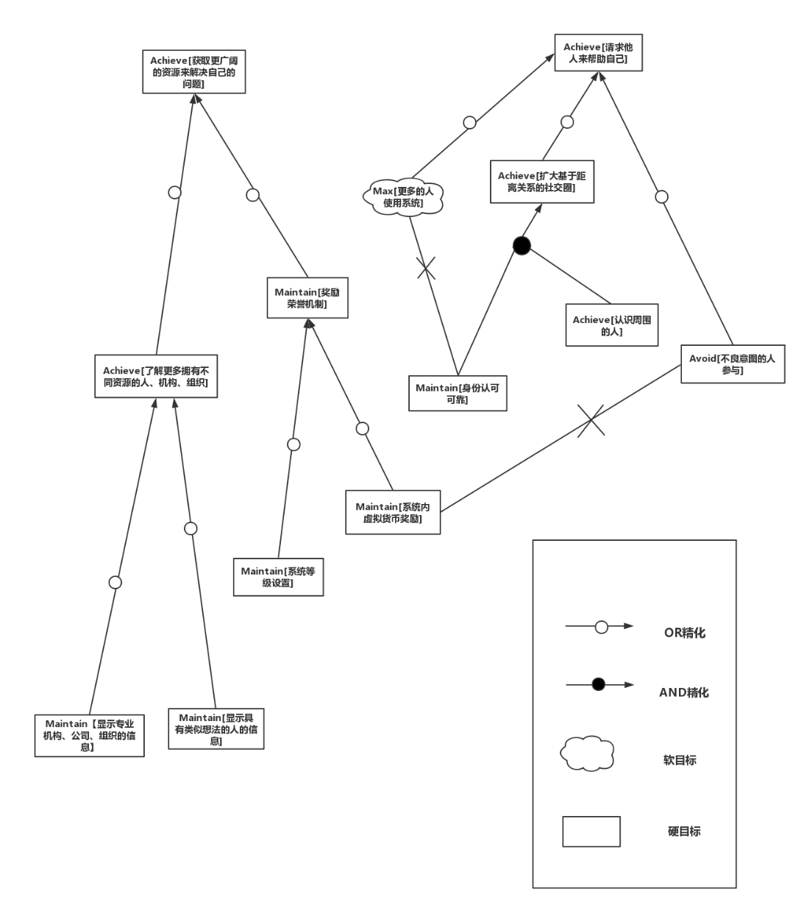

目标模型 图1

1. 目标实现

**4.1主体分配**

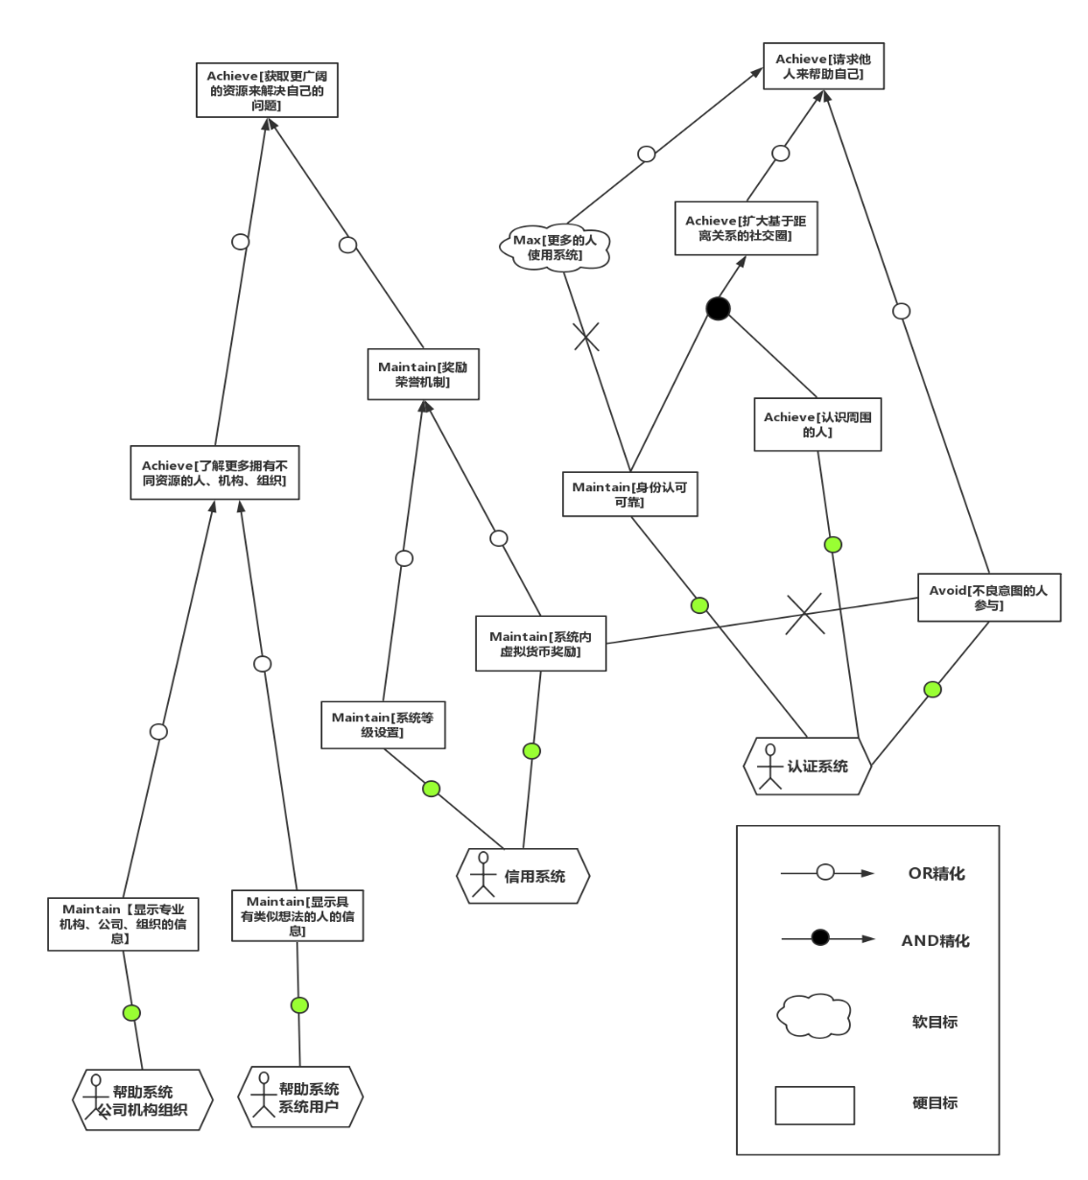

目标模型主体分配 图2

**4.2操作实现**

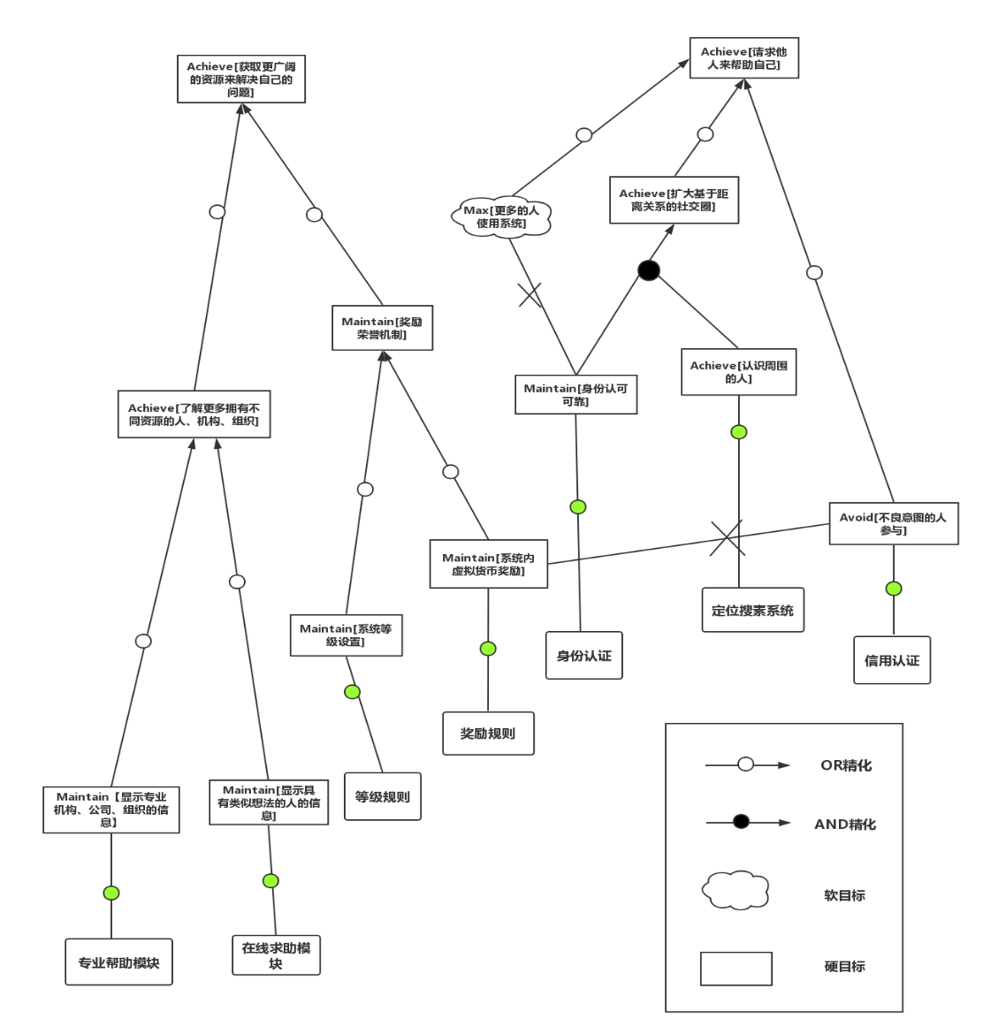

目标模型操作实现 图3

1. 非功能性需求

**5.1发现非功能需求目标**

“超人不用飞”系统定位是基于短距离的求助系统，所以对于距离的定位和时效性要求较高。此外，由于帮助系统会使用户关系由网络世界延伸到现实世界，对于用户信息的真实性和确定性有着严格的要求。系统内部还涉及了虚拟货币和真实货币的转化，这对线上交易的安全性、稳定性提出了要求，业务规则部分也有着潜在的稳定性要求。

通过分析与非功能需求相关的功能需求，初步建立以下模型：

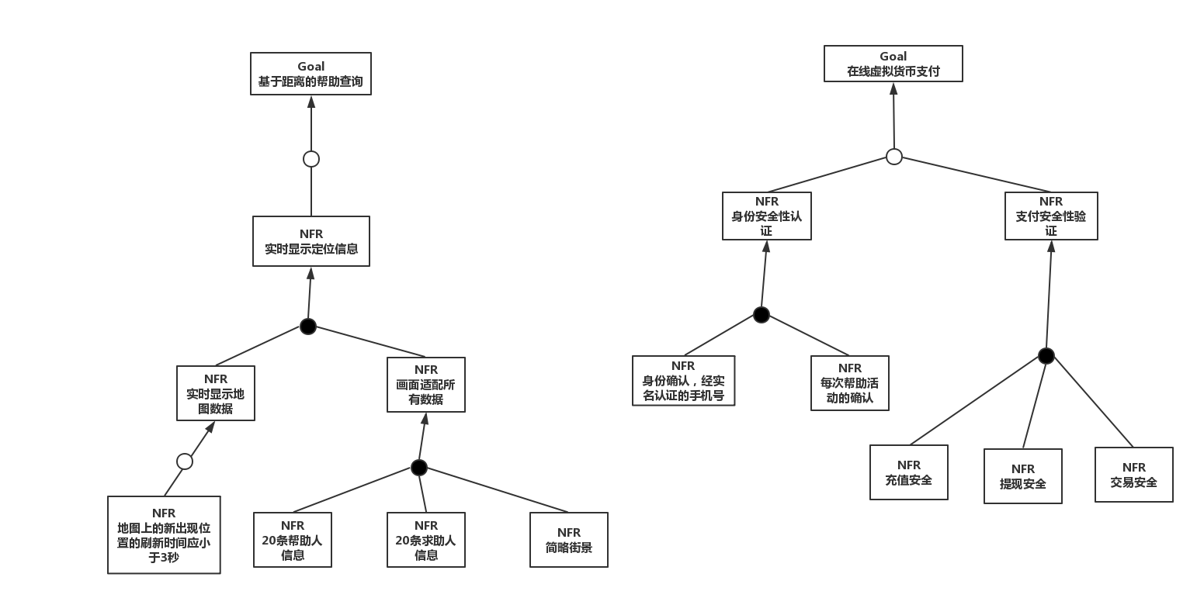

非功能性需求 图4

**5.2非功能需求目标精化**

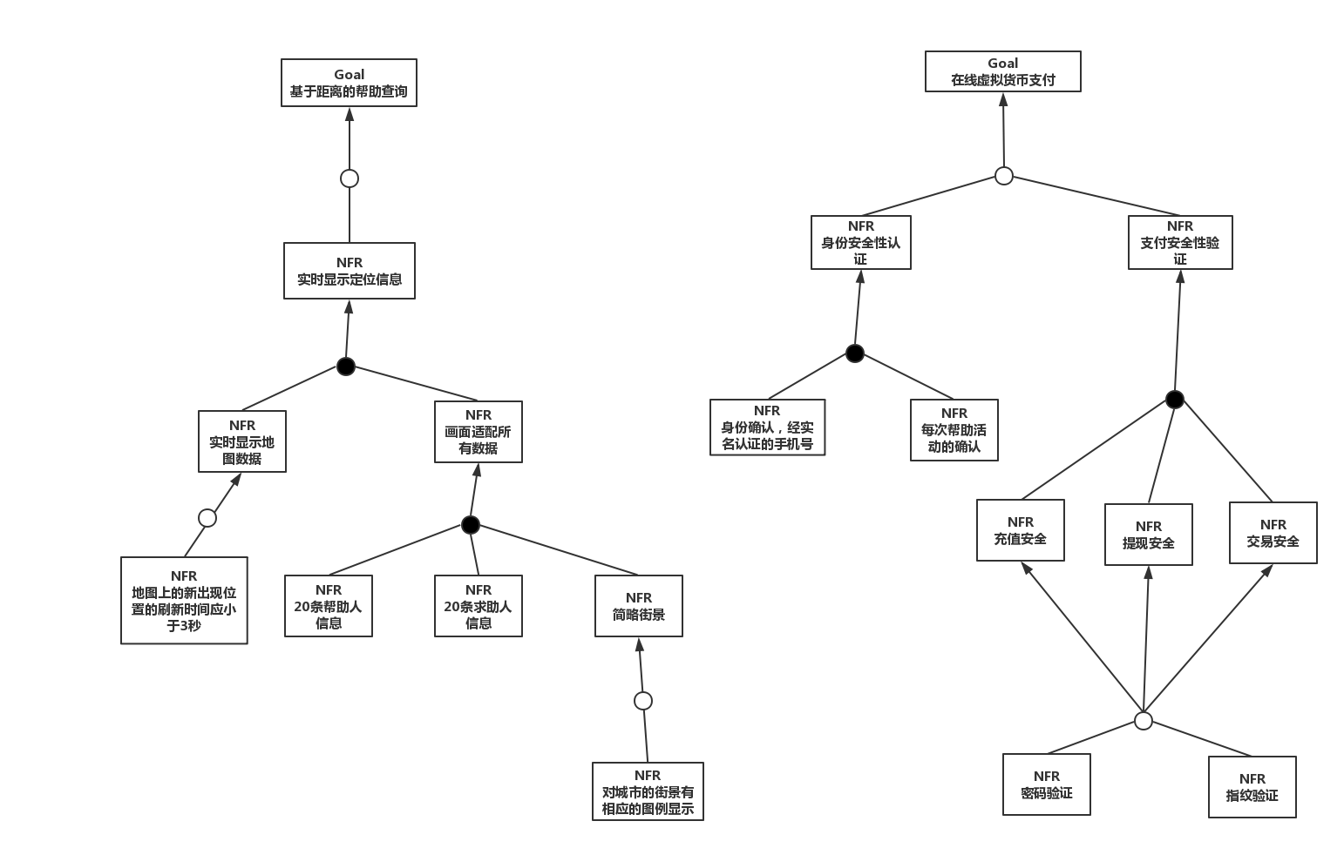

非功能性需求精化 图5

**5.3量化验收标准**

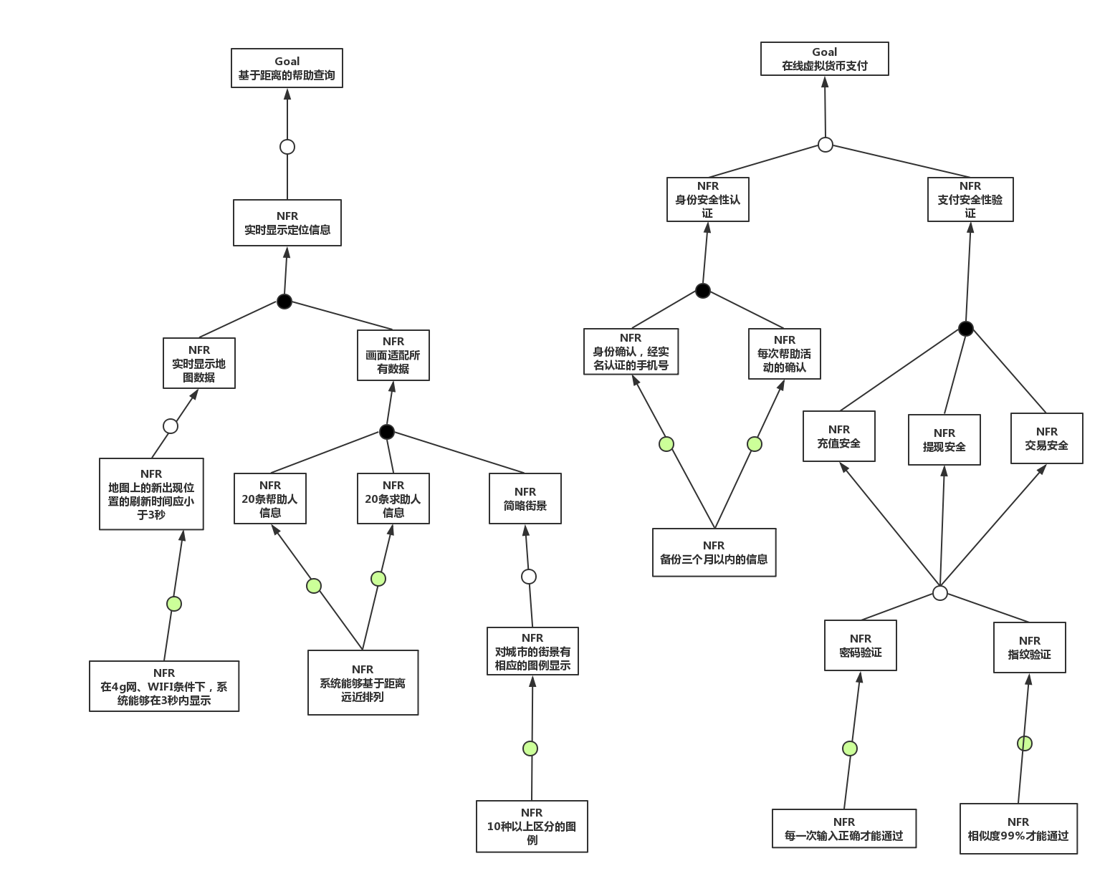

非功能性需求量化标准 图6